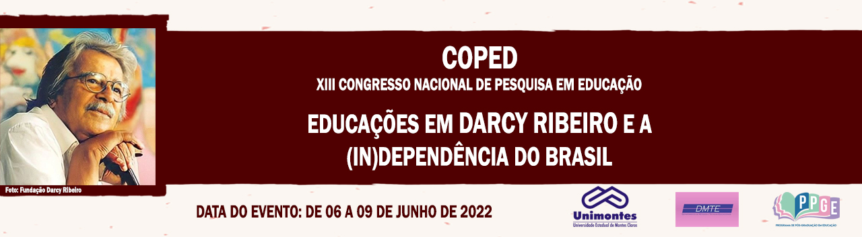

**REGIME DE CONHECIMENTO CANOEIROS MAXAKALI, IDENTIDADE, EDUCAÇÃO E ESCOLA**

Patrícia Murta Loyola

Universidade Estadual de Montes Claros

titacanoeirosmaxakali@gmail.com

**Palavras-chave**: Povo indígena Canoeiros Maxakali 1. Práticas culturais 2. Saberes tradicionais 3. Saber fazer 4. Processos educativos 5.

**Resumo Simples**

A presente comunicação possui relação direta com o meu projeto, uma indígena Canoeiros Maxakali, que tem como proposta produzir materiais que promovam o encontro de professores, professoras, alunos, alunas e sociedades diversas com as formas de resistência, os saberes tradicionais e o saber fazer dos remanescentes do meu povo indígena Canoeiros Maxakali – outrora aldeados e colonizados pelo inconfidente José Pereira Freire de Moura – e as estratégias que favoreceram salvaguardar e transmitir para as gerações que vem sucedendo sua ancestralidade desde 1790. Quais impactos causam às práticas culturais coletivas e, também, quais contribuições a corporificação dos saberes do meu povo trarão aos processos educativos das escolas não indígenas em cumprimento a Lei 11.645/08, que torna obrigatório o estudo da História e da cultura Afro-brasileira e indígena na educação básica, serão por mim também pensados.

**Referências**

FREIRE, Paulo. Educação como prática de liberdade. 49 ed. São Paulo: Paz e Terra, 2019.

GIROUX, Henry A. os professores como intelectuais: rumo a uma pedagogia crítica da aprendizagem. Tradução de Daniel Bueno. Porto Alegre: Artmed, 1997.

GONÇALVES, Flávio José. Plano de trabalho para elaboração de relatório circunstanciado de identificação e delimitação de terras do grupo indígena Maxakali do município de Coronel Murta – Minas Gerais. Coronel Murta, 2014.

LOYOLA, Maria Isabel Murta. História de Coronel Murta. Estudo mimiografado feito em Coronel Murta (MG) para plenificação de estudos adicionais, 2000.

SOARES, Geralda Chaves. História, Memória, Identidade, e Realidade Atua: informações sobre a colonização dos Vales do Jequitinhonha e Rio Doce em Minas Gerais no século XIX – e aspectos da realidade. Estudo mimiografado em Araçuaí em junho de 2007.